Руководство по эксплуатации

- инструкция по безопасности
- инструкция по эксплуатации
- паспорт оборудования
- каталог запасных частей
- каталог принадлежностей
- гарантийный талон

ПЕРЕД НАЧАЛОМ РАБОТЫ

- Проверьте комплектацию машины, все ли компоненты присутствуют и нет ли повреждений. Список комплектующих Вы можете найти в данной инструкции.
- Произведите все необходимые настройки согласно данной инструкции.
- Проверьте, соответствует ли машина требованиям техники безопасности.
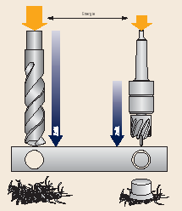
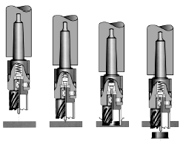

Обязательно найдите несколько минут и внимательно ознакомьтесь с данной инструкцией, даже если Вы хорошо знакомы с технологией корончатого сверления. Это поможет Вам избежать травмы при работе и продлить срок службы инструмента.
Корончатое сверление представляет собой чрезвычайно экономичный метод – быстрый, бесшумный и более точный по сравнению с традиционным сверлением спиральными сверлами. Корончатое сверло удаляет материал только по окружности отверстия, тогда как обычные сверла весь металл преобразуют в стружку. Как результат – требуется привод меньшей мощности. Ресурс таких сверл также выше, т.к. количество режущих кромок больше. Кроме того, керн получающийся после сверления может быть использован как заготовка для других изделий.
С помощью корончатого сверления можно получать большой диаметр отверстия и преодолеть значительную толщину за короткое время.

Технические характеристики:

Диапазон сверления
…корончатым сверлом | 12-100 мм
…спиральным сверлом | 1-32 мм
Зенкером | 10-100 мм
Присоединительный размер шпинделя | Морзе № 3
Стандартный держатель | Weldon 19
Наибольшая осевая нагрузка на шпиндель | 1800 кг
Прижимная сила магнита | 26 000 Н
Скорость без нагрузки | I 50-130 об/мин  II 160-450 об/мин
Мощность двигателя | 1800 Вт
Масса | 26(27) кг
Подача сверла | 280 мм
Длина х Ширина х Высота | 285 х 135 х 510 мм
Размеры магнита | 110 х 220 мм
Стандартная комплектация | - Чемодан  - Станок  - держатель МК3– Weldon  - Страховочный ремень  - система подачи СОЖ  - Ключи  - Клин для конуса Морзе

ЭТО НЕОБХОДИМО ЗНАТЬ ОБЯЗАТЕЛЬНО

До начала работы

- Легкость, с которой каждый материал может быть просверлен, зависит от различных факторов, включающих прочность на растяжение и твердость. Основными свойствами, характеризующими способность материалов к обработке резанием, являются предел прочности на растяжение и твердость.
- Параметры сверления должны зависеть от требований ресурса инструмента, точности обработанной поверхности. Они ограничиваются прочностью инструмента, свойствами обрабатываемого материала, смазкой и имеющейся мощностью привода.
- Чем тверже материал, тем ниже должна быть скорость резания. Некоторые материалы с низкой твердостью содержат абразивные включения, приводящие на высоких скоростях к быстрому износу режущей кромки. Скорость подачи определяется прочностью машины, количеством срезаемого материала, требуемым качеством обработанной поверхности материала и мощностью привода.
- Желательно поддерживать постоянную скорость вращения.
- Подача сверла измеряется в миллиметрах в минуту и является производной частоты вращения на количество зубьев, сверла на подачу на каждый зуб. Слишком легкая или чрезвычайно высокая подача в обоих случаях приведет к преждевременному выходу сверла из строя.
Быстрая подача в твердых материалов вызывает скалывание режущих кромок и сильное выделение тепла.
- Тонкие и длинные сверла нельзя подавать быстро, во избежание изгиба. Используйте прочные, качественные инструменты, например, изделия компании KARNASCH. Чем тверже металл, тем важнее это требование. Сталь твердостью до 400 НВ – предел для сверления обычными сверлами из стали Р6М5. При твердости обрабатываемого материала выше 300 НВ необходимо использовать сверла с добавлением кобальта. При сверлении конструкционной стали использование таких сверл позволяет продлить срок службы, увеличить частоту вращения и скорость подачи на 50%. Твердосплавные сверла позволяют увеличить скорость вращения и подачи еще в два раза.

Во время работы

Убедитесь, что питание выключено, прежде чем устанавливать инструмент и производить работы по обслуживанию.

Установка выталкивающего штифта
- Штифт-выталкиватель используется для центровки сверла и для удаления керна по завершении сверления. Он имеет плоскую сторону, по которой в центр сверла поступает СОЖ. Вставьте штифт в сверло через отверстие в хвостовике.

Установка сверла
- Сверло присоединяется к держателю путем двух винтов, которые закрепляют шлицы хвостовика сверла. Установите шлицы напротив винтов и вставьте сверло в держатель. Винты должны быть затянуты до упора, чтобы сверло не двигалось. Шестигранный ключ входит в комплектацию инструмента.

Произведите разметку отверстия.

Установка машины
- Убедитесь, что поверхность, на которую Вы устанавливаете машину, ровная и чистая. Штифт-выталкиватель должен находится над центром размеченного отверстия. Установите ремень безопасности.
- Подключите электропитание и активируйте магнит. ПЕРЕПРОВЕРЬТЕ, чтобы штифт-выталкиватель находился над центром размеченного отверстия, т.к. при включении магнита возможно небольшое смещение машины.
- Магнит будет держаться на всех ферритовых материалах не тоньше 6 мм.

Применение СОЖ
- Масло для сверления повышает ресурс инструмента и обеспечивает гладкий выход керна.
- Используйте разумное количество СОЖ.
- На инструменте с подачей СОЖ через держатель, заполните резервуар держателя через маленькое отверстие с боковой стороны.
- На инструменте со встроенной системой подачи СОЖ она автоматически поступает во время сверления.
- При сверлении на вертикальных поверхностях или на потолке рекомендуется использовать смазывающую пасту или воск. Закладывайте средства в центр сверла до начала сверления.

Начало сверления
- ВСЕГДА опускайте защитный кожух. Включите двигатель и медленно подведите сверло к поверхности. Пока сверло не сделает начальную канавку на поверхности, применяйте легкий нажим. Далее постепенно увеличивайте давление до полной нагрузки двигателя.
- Поддерживайте постоянное давление в течение всего сверления. Слишком сильное давление не приводит к увеличению скорости резания, а снижает срок службы сверла и может вызвать повреждение двигателя. Если стружка становится голубой, увеличьте количество масла.
- Если сверло заклинило в отверстии, остановите двигатель и аккуратно выньте сверло, не включая двигатель.
- Если прекратилась подача электроэнергии во время сверления, магнит необходимо переустановить до перезапуска двигателя. По окончании сверления керн автоматически удаляется. Выньте сверло из отверстия, выключите двигатель и обесточьте магнит.

Обслуживание
- Храните машину в транспортных чемоданах в горизонтальном положении.

ВНИМАНИЕ!
Использовать только заземленные розетки!
Не работать в условиях повышенной влажности, в замкнутых металлических объемах.
Холодную машину, внесенную в теплое помещение, выдерживать до включения не менее 3-х часов!
Избегайте работ в условиях сильных перепадов напряжения.

ВСЕГДА
Используйте защитные очки и перчатки!
Помните, что режущие кромки корончатых сверл затачиваются до бритвенной остроты. Кроме того, часто причиной травм являются застрявшие в сверлах керны.

Установка держателя корончатых сверл
- Вставьте держатель в отверстие шпинделя [убедитесь, что на поверхности конуса Морзе и в отверстии шпинделя отсутствует грязь, в противном случае их надо очистить].

Установка корончатого сверла
Вставьте выталкивающий штифт в центральное отверстие корончатого сверла. Фиксирующие винты держателя должны быть расположены напротив шлицев на втулке сверла. Вставив сверло, затяните винты, используя шестигранный ключ, входящий в комплект. Если вы применяете быстрозажимной держатель, то для установки сверла поверните черное кольцо с накаткой по часовой стрелке, вставьте сверло в держатель и отпустите кольцо.

Установка системы подачи СОЖ
- Ввинтите шпильку, предотвращающую проворачивание кольца приемного штуцера в отверстие в нижней части кронштейна двигателя.
- Установите стопорный винт в кольцо приемного штуцера держателя
- Закрепите кронштейн бачка на корпусе станка
- Установите соединение бачка и приемного штуцера держателя посредством трубки.

Позиционирование магнитного основания
- При использовании систем MBSE и MBS возможно позиционирование станка даже при включенном электромагните. Для этого достаточно освободить фиксирующий рычаг. После установки положения станка затяните рычаг, не применяя удлинителей или чрезмерных усилий.

Страховочный ремень
- Всегда при сверлении в горизонтальных и положениях вверх ногами пристегивайте станок страховочным ремнем, для того, чтобы избежать падения станка при случайном отключении электроэнергии.

Включение машины
- При включении кабеля питания в сеть, красная лампочка должна мигать при наличии напряжения
- Сначала включается магнит, затем электродвигатель
- При попытке выключить магнит в ходе сверления, вращение двигателя будет остановлено, но магнит не будет отключен
- Любая попытка нарушить порядок включения машины будет сопровождаться звуковым сигналом.

Регулировка салазок направляющих «ласточкин хвост».
- При износе направляющих суппорта станка ослабьте контргайки и равномерно затяните регулировочные винты, так чтобы салазки перемещались без люфта.
- Затяните контргайки

Устройство для нарезки резьбы.
- Вначале установите входящий в комплект фиксатор. Устройство обеспечивает изменение вращения метчика на противоположное при остановке подачи.

Использование спиральных сверл
- Для станков MB 30, MBQ 35, MB 42, MBQ 50 используют трехкулачковый патрон с переходником. Применять только короткие сверла.
- Для станков MBE 40, MT 30, MT 50, MBE 100 применяются сверла с посадкой конус Морзе 2 или 3, либо патрон для сверл диаметром до 16 мм.

Диаграмма скоростей резания корончатыми сверлами
TCT (HM)
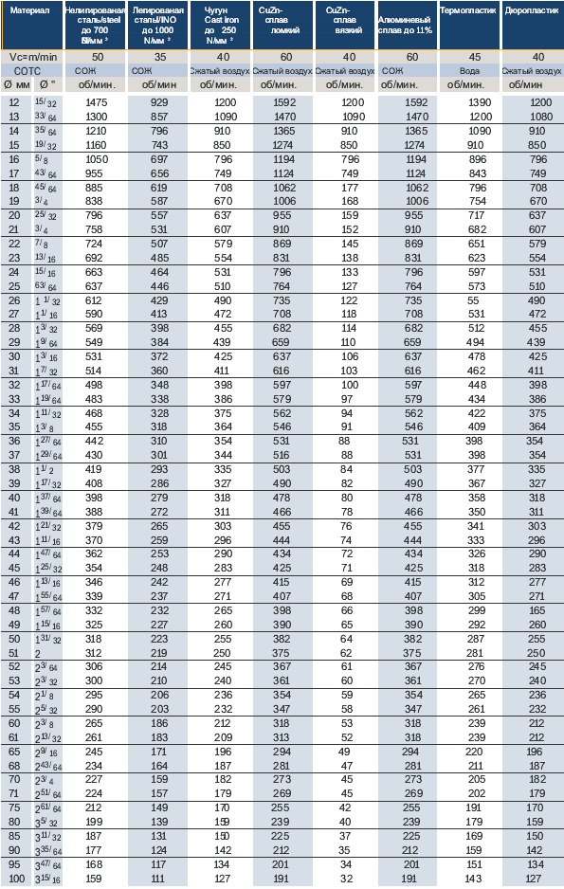

HSS (XE, Х3-Р)
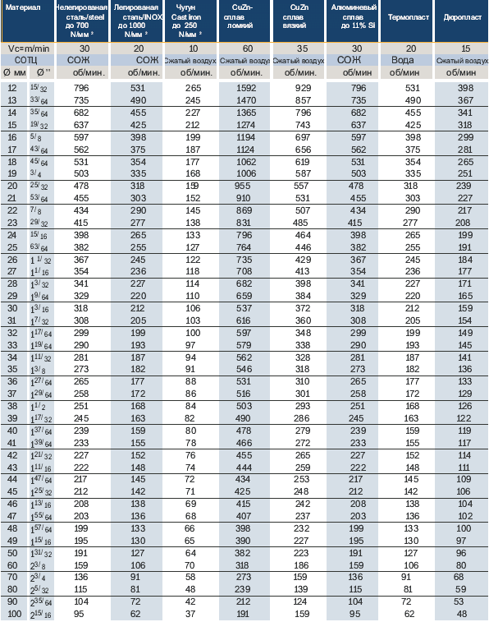

ИНСТРУКЦИЯ ПО БЕЗОПАСНОЙ РАБОТЕ

- Изучите свой инструмент
Прочтите и разберитесь в руководстве по эксплуатации вашего инструмента и назначении всех табличек на нем. Изучите область применения и ее ограничения, равно как и возможные опасности.

- Заземляйте оборудование
Убедитесь, что заземляемые инструменты подсоединены к соответствующим источникам питания, применяются трехпроводные шнуры удлинители, розетки и штепсельные вилки.

- Используйте защитный кожух
, который должен быть правильно установлен и настроен.

- Вынимайте ключи и клинья из шпинделя и держателя инструмента
Введите в привычку проверять отсутствие ключей и клиньев до включения двигателя инструмента

- Содержите рабочее место в чистоте
Захламленная зона работ и проходы приводят к несчастным случаям, полы не должны быть скользкими о масла и грязи.

- Избегайте работ в опасных местах
Не используйте инструмент в сырых местах или при повышенной влажности, не оставляйте его под дождем. Поддерживайте рабочее место хорошо освещенным. Обеспечивайте соответствующее пространство для проведения работ.

- Обеспечивайте безопасность
Используйте съемные выключатели, блокировку включения, запирайте рубильники. Не допускайте посетителей к рабочему месту.

- Не прикладывайте чрезмерных усилий
Работа будет выполнена быстрее, лучше и безопаснее, если применять инструмент соответствующий нагрузке и объемам.

- Используйте соответствующий инструмент
Не применяйте инструмент или принадлежности для работ, которым они не предназначены.

- Надевайте правильную одежду
Не надевайте развевающуюся одежду, галстуки, шейные платки, которые могут быть захвачены движущимися частями. Длинные рукава закатывайте выше локтя, волосы убирайте под головной убор. Рекомендуется нескользящая обувь.

- Используйте защитные очки
Все время носите защитные очки. Обычные очки не защищают глаза с боков. Если работа связана с образованием пыли – носите защитный щиток и респиратор, во время продолжительных работ используйте также наушники или беруши

- Работайте безопасно
Применяйте ручные захваты, тиски или струбцины, чтобы освободить руки – это удобнее и безопаснее.

- Не спотыкайтесь
Следите за равновесием и смотрите под ноги, случайное падение на работающий инструмент может иметь серьезные последствия.

- Своевременно и бережно обслуживайте инструмент
Поддерживайте рабочий инструмент в заточенном состоянии, вовремя смазывайте механизмы, в соответствии с инструкцией

- Отключайте инструмент
При обслуживании, смене принадлежностей и рабочего инструмента

- Используйте рекомендованные принадлежности
Применяйте принадлежности, рекомендованные к использованию с данным инструментом. Эта информация находится в руководстве по эксплуатации, а также следуйте инструкциям, сопровождающим эти принадлежности. Использование не пригодных аксессуаров может привести к несчастным случаям.

- Проверьте отсутствие повреждений оборудования
Перед каждым использованием инструмента внимательно проверяйте защитные кожухи, шнур питания, другие детали на отсутствие механических повреждений, движущиеся части на отсутствие заеданий, надежность креплений и другие кондиции, которые могут влиять на работу. Поврежденные детали должны быть отремонтированы или заменены.

- Никогда не оставляйте без присмотра работающий инструмент
Выключите инструмент и дождитесь полной остановки вращения, прежде чем покинуть рабочее место.

Специальная инструкция по безопасности при работе с магнитными дрелями

- Периодическое обслуживание очень важно – регулярно осматривайте машину и проверяйте затяжку резьбовых соединений.
- Проверяйте исправность шнура питания и штепсельной вилки
- Никогда не пользуйтесь тупыми сверлами
- Всегда надевайте защитные очки
- Всегда используйте страховочный ремень или цепь, чтобы уберечь машину и себя при прекращении подачи электроэнергии
- Всегда отключайте источник питания при замене сверл и работах по обслуживанию машины
- Если машина оснащена защитным кожухом, – всегда пользуйтесь им
- Снимайте кольца, часы, браслеты, которые могут быть захвачены вращающимися частями
- Поддерживайте машину и заготовки в чистоте – грязь и стружки снижают эффективность работы магнита
- На машинах с подвижной магнитной плитой перед сверлением убедитесь, что она надежно закреплена в нужном положении
- Не пытайтесь переключать скорости в редукторе во время вращения двигателя

СЕРВИСНОЕ ОБСЛУЖИВАНИЕ

Гарантийное обслуживание осуществляется при предъявлении гарантийного талона.

№ машины

Дата продажи

Комплектность проверена:

Представитель поставщика Представитель заказчика

Паспорт оборудования:

Модель: MBSE 100
Изготовитель: U.D.C.E. ltd (Великобритания)

Год изготовления:

Дата продажи:

Дата ввода в эксплуатацию:

Подпись представителя Подпись представителя
Поставщика: Заказчика:

Технические характеристики:

Диапазон сверления
…корончатым сверлом | 12-100 мм
…спиральным сверлом | 1-32 мм
Зенкером | 10-100 мм
Присоединительный размер шпинделя | Морзе № 3
Стандартный держатель | Weldon 19
Наибольшая осевая нагрузка на шпиндель | 1800 кг
Прижимная сила магнита | 26 000 Н
Скорость без нагрузки | I 50-130 об/мин  II 160-450 об/мин
Мощность двигателя | 1800 Вт
Масса | 26 (27) кг
Подача сверла | 280 мм
Длина х Ширина х Высота | 280 х 135 х 510 мм
Размеры магнита | 110 х 220 мм
Стандартная комплектация | - Чемодан  - Станок  - Держатель МК3 – Weldon  - Страховочный ремень  - Ключи  - Клин для конуса Морзе

